输入框、按钮

输入框在交大官网中常常用作搜索信息，因为交大官网信息量巨大，为了能更迅速更高效地帮用户找到有效的信息，因此用户可以将关键词等信息填入用作搜索的输入框并进行搜索，网站在后端进行筛选后便会返回给用户相关联的所有内容。在交大官网的出入境管理与服务中心，有一处输入框元素，具体情况可见下图。

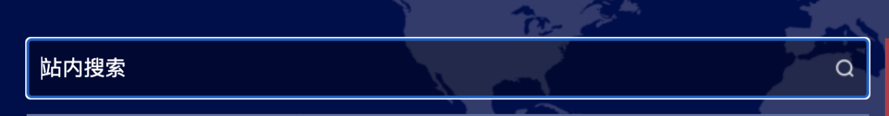

此处的搜索框是通过类型为 text 的输入框实现的，而旁边的搜索点击则是通过按钮实现的，因此我们可以通过不同的定位方式分别定位他们。

在校验方法上，测试代码在获取输入框焦点后，会输入关键字，在校验输入框文本和输入关键字一致后，模拟点击右侧搜索按钮进行搜索，当且仅当输入框可以正确输入文本并且检索内容不为空时，我们认为该输入框元素和按钮元素通过测试。

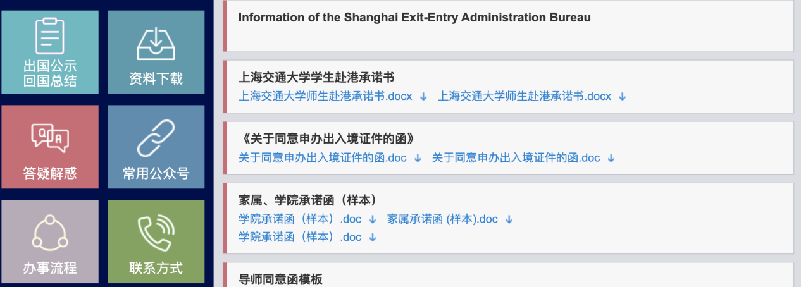

在资料下载专区，我们可以看到很多下载链接，通过模拟点击这些链接按钮并检测该页面是否做出了响应（相应的文件被下载下来了或者提示资源不存在），来判断该链接按钮元素是否通过测试。

